2021届山西省运城市新康国际实验学校高二4月理综生物测试题
1．下列有关细胞的结构和生命活动的叙述，正确的是:
A.叶绿体DNA位于叶绿体外膜上，可编码参与光合作用的一些蛋白质
B.分泌蛋白分泌到细胞外的过程存在膜脂的流动现象
C.由大肠杆菌的核仁上装配的核糖体是“生产蛋白质的机器”
D.甘油是极性分子，所以不能以自由扩散的方式通过细胞膜
2．“去分化”也称脱分化，是指已分化的细胞经过诱导后失去其特有的结构和功能而转
变成未分化细胞的过程。经研究发现，小鼠气管上皮细胞中的分泌细胞具有“去分
化”的能力，这对高等脊椎动物在不同器官中和受伤情形下的再生能力可能具有
更为普遍的贡献，下列相关叙述正确的是：
A.干细胞内遗传物质的改变是分泌细胞形成的根本原因
B.受伤的细胞死亡与细胞的衰老死亡均属于细胞凋亡
C. “去分化”形成的干细胞在受伤情况下的再生不能体现细胞分化的可逆性
D.分泌细胞“去分化”时，细胞内有些蛋白质的合成将会中断
3．果蝇细胞中含有调控“生物钟”的per基因，表达产物为PER蛋白，PER蛋白在白天
会被降解，而到晚上PER蛋白与TIM蛋白绑定后被运输到细胞核中积累，从而抑
制per基因的表达。通过这样的机制，PER蛋白持续而周期性的调控着果蝇的“生物
钟”。据图分析，下列有关描述正确的是：
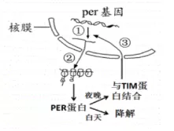
A.图中mRNA从右向左在核糖体中移动
B. Per基因能持续的进行复制、转录、翻译以补充被降解的PER蛋白
C.果蝇“生物钟”的调节过程体现了基因与基因产物之间的相互作用
D.PER/TIM蛋白复合物对per基因表达的调控属于翻译水平的调控
4．解除顶端优势可以达到调节植株形态和增产的目的，为此种植烟草的烟农常常对烟
草植株进行打顶处理。下图为烟草植株去除顶芽前后，侧芽部位甲、乙两种植物激
素的含量变化以及侧芽长度的变化情况，已知图中一种植物激素是生长素，另一种
植物激素是细胞分裂素。下列说法正确的是：
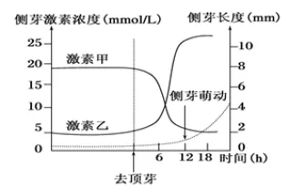
A.激素乙是生长素，浓度升高促进侧芽生长
B.烟草表现出的顶端优势与顶芽产生的生长素的极性运输有关
C.去除顶芽前，高浓度的激素甲和激素乙对侧芽萌动所起的作用分别是促进和抑制
D.第12h侧芽萌动后烟草生长发育的调节过程，根本上是各种植物激素共同作用的
结果
5．湿地是地球上重要的生态系统，中国湿地面积占国土面积的比例远低于世界平均水
平，并面临气候变化和人类活动的影响，中国政府高度重视并切实加强湿地保护
与恢复工作，下列关于湿地的叙述，正确的是:
A.湿地由浅水区向陆地方向依次生长着芦苇、碱蓬等，体现了群落的水平结构；而
芦苇高低错落有致，体现了群落的垂直结构
B.要恢复湿地生物多样性，在无机环境得到改善的基础上，首先应增加分解者的种
类和数量
C.人工湿地可以净化污水，改善水质，调节小气候，体现了生物多样性的直接价值
D.恢复湿地的最佳方法是减少人为维护活动，尽可能采用自然恢复的方法，自然恢
复过程中发生了群落的次生演替
6．山羊性别决定方式为XY 型。下面的系谱图表示了山羊某种性状的遗传，图中深色
表示该种性状的表现者。已知该性状受一对等位基因控制，在不考虑染色体变异和
基因突变的条件下，下列分析正确的是：
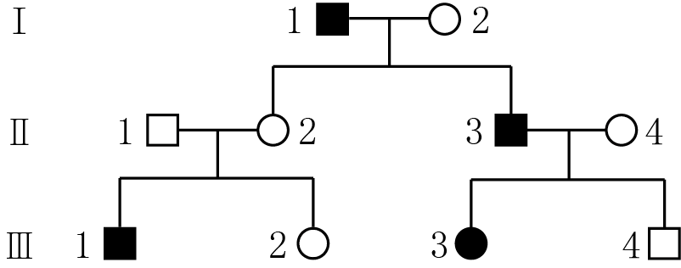
A.据系谱图推测，该性状为隐性性状；山羊的性别由性染色体决定，和基因无关
B.假设控制该性状的基因位于常染色体上，则系谱图中一定是杂合子的个体是Ⅰ-2、
Ⅱ-1、Ⅱ-2、Ⅱ-4，可能是杂合子的个体是Ⅲ-2、Ⅲ-4
C.若控制该性状的基因仅位于X染色体上，则系谱图中一定是杂合子的个体是Ⅰ-2、
Ⅱ-2、Ⅱ-4，可能是杂合子的个体是Ⅲ-2
D.假设控制该性状的基因位于 Y 染色体上，依照 Y 染色体上基因的遗传规律，在
第Ⅲ代中表现型不符合该基因遗传规律的个体是Ⅲ-1、Ⅲ-4
★29. (10分)农业生产中的一些栽培措施可以影响作物的生理活动，促进作物的生长发育，达到增加产量等目的。回答下列问题：
（1）中耕是指作物生长期中，在植株之间去除杂草并进行松土的一项栽培措施，该栽
培措施对作物的作用有 （答出2点即可）。
（2）今年的棉田，明年不种棉花；今年的瓜田，明年换种其它作物，从生态学角度分
析这样做的理由是______________（答出2点即可）。
（3）冬季大棚已经得到普及，保证了人们冬季的“菜篮子”，其目的是解决影响植物生
长的_________（影响因素）条件，提高大棚作物产量的措施有_______________
（答出两点）
（4）农业生产常采用间作（同一生长期内，在同一块农田上间隔种植两种作物）的方
法提高农田的光能利用率。现有4种作物，在正常条件下生长能达到的株高和光
饱和点（光合速率达到最大时所需的光照强度）见下表。从提高光能利用率的角
度考虑，最适合进行间作的两种作物是 ，选择这两种作物的理
由是 。
作物 | A | B | C | D
株高（cm） | 170 | 65 | 59 | 165
光饱和点（μmol·m⁻²·s⁻¹） | 1200 | 1180 | 560 | 623

30.（9分）暴饮暴食、过量饮酒和高盐饮食都不利于健康。人体从食物中摄取各种营养物质后会发生一系列的调节过程，结合所学知识回答以下问题：
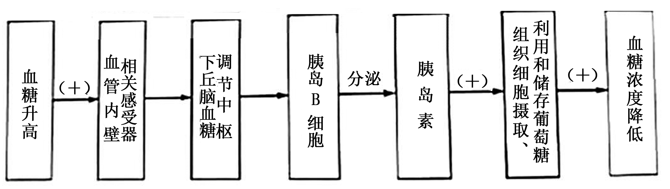
血糖调节部分过程简要示意图 （+）表示促进
（1）图中下丘脑调节胰岛素的分泌过程__________（填“属于”或“不属于”）激素分泌
的分级调节。长期高糖饮食导致的血糖浓度持续偏高，可能诱发糖尿病，患者的
尿量会__________（填“增加”“减少”或“不变”）。若从重吸收的角度开发一种降
低糖尿病患者血糖浓度的新药物，该药物应具有__________（填“增加”或“减少”）
肾小管管壁细胞膜上重吸收葡萄糖的转运蛋白数量的效应。
（2）高盐饮食导致尿量减少是神经—体液调节的结果，其反射弧的渗透压感受器在
__________。抗利尿激素与肾小管、集合管上的受体结合后，肾小管、集合管细
胞通过水通道蛋白从管腔中重吸收水量增加，请提出一种假说解释该现象发生的
机制_________________________。
（3）研究发现，乙醇会抑制抗利尿激素的释放，据此推测人体过量饮酒后尿量会______
（填“增加”“减少”或“不变”），为验证乙醇是通过抑制抗利尿激素的释放来影响尿
量，研究小组将若干实验大鼠随机均分成两组，甲组大鼠灌胃适量乙醇溶液，乙
组大鼠灌胃等量蒸馏水，半小时后检测并比较两组大鼠的尿量差异，请评价该实
验方案是否合理并说明理由________________________________。
31.（8分）我国正积极推行“农田休耕、轮作”“草原休牧”制度。所谓“农田休耕”就是降低农田耕作频率，如原来一年双季改为一年单季且休耕时进行土壤肥力恢复。所谓“轮作”是指在同地块轮流种植不同农作物。回答下列问题：
（1）“农田休耕”缩短了农作物对_______利用的时间，可能导致农田总产量降低；但
轮作能够充分利用土壤肥力，从细胞结构角度分析原因是_________________，从
而提高作物的单产和品质。
（2）“农田休耕”不仅能够节省劳力，还能减少_______________（答两点）的使用量
而减少资金支出，同时保护土壤_____________（填生态系统的成分），从而改良
土壤理化性质，提高农田生产力。
（3）欲对天山山脉的某休牧草场（生活有鼠、兔、狐、狼、鹰、云豹等野生动物）重
新放牧山羊，为此需要调查_____________的种群密度以测算其生物量（现存有
机物干重），同时需要考虑山羊与其他生物之间的________________关系（用种
间关系术语作答），从而确定山羊的放牧量。
32.（12分）果蝇体细胞有4对染色体，其中2、3、4号为常染色体。已知控制长翅/残翅性状的基因（A/a）位于2号染色体上，且长翅对残翅为显性，但控制灰体/黑檀体性状的基因（B/b）在染色体上的位置及显隐性关系未知。某小组用两只果蝇多次杂交，杂交子代的表现型有四种：长翅灰体、长翅黑檀体、残翅灰体、残翅黑檀体的比例为1:1:1:1。（不考虑Y染色体上是否有相应的等位基因）
（1）假如B/b基因不在性染色体上，可推测亲本的基因型组合为 ，据此
_____（可以/不可以）确定这两对基因位于非同源染色体上，判断依据是_________
。
（2）假如子代雄性果蝇只有一种体色，则该体色是______性状，对应的基因位于_____
染色体上。
（3）假如子代雄性果蝇灰体与黑檀体的比例为1:1,______（能/不能）确定B/b基因是
否位于X染色体上，原因是___________________________________。
（4）为确定显隐性，甲同学从子代果蝇中选出两只灰体（一雌一雄）多次杂交，乙同
学从子代果蝇中选出两只黑檀体（一雌一雄）多次杂交，丙同学从子代果蝇中选
出两只体色不同的（一雌一雄）多次杂交。甲、乙、丙三位同学的实验中，通过
下一代果蝇表现型及比例一定能确定显隐性关系的是__________。
37.[生物技术实践]（15分）
研究人员欲从土壤中筛选高淀粉酶活性的细菌（目标菌），并对其进行研究。回答下列问题：
（1）在细菌筛选过程中，将土壤样品稀释液接种至以__________为唯一碳源的固体培
养基上进行培养，除碳源外，该培养基还含有氮源、水、无机盐和___________。
（2）进行微生物菌种纯化时，为得到单菌落，最常用的两种接种方法是___________。
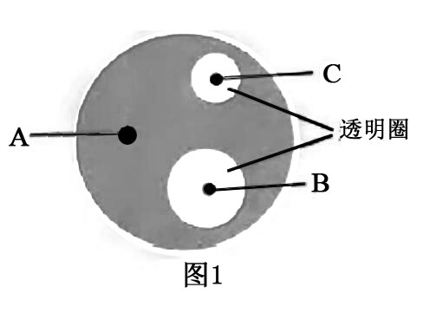
（3）从土壤中筛选目标菌时，加碘液染色后，平板上出现了A、B和C三种菌落（如图1所示）。如果要得到淀粉酶活力最高的菌株，应该选择_______（填“A”“B”或“C”）菌落进一步纯化。A菌落经检测其为硝化细菌，据此说明A菌落能在此培养基上生长且没有形成透明圈的原因是__________。
（4）经筛选获得了一菌株，能同时产两种不同的淀粉酶X和Y，其相对分子量分别为45000和58000。可采用_______________法将这两种淀粉酶分离，分离过程中先洗脱出来的是淀粉酶__________（填“X”或“Y”），其原因是___________。
38.[现代生物科技专题]（15分）
p53基因是一种抑癌基因，在恶性肿瘤患者中突变率达50%以上。与人相比，大象体内含有多对p53基因，推测是其很少患肿瘤的主要原因。设计实验探究人p53基因在乳腺肿瘤细胞中的作用。回答下列问题：

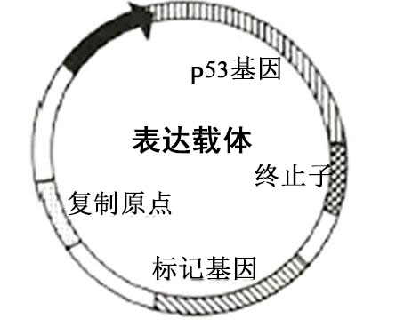
（1）利用PCR技术扩增p53基因。首先根据p53基因的核苷酸序列，设计并合成
__________，其能与变性p53基因单链结合，在__________催化作用下延伸，如
此循环多次。
（2）p53基因表达载体的构建如图所示，表达载体上除了标注的DNA片段外，在
p53基因上游还必须拥有的DNA片段（箭头所示）是____________，其作用机
理是__________。外源p53基因插入载体中至少需要两种工具酶，包括准确切割
DNA的限制性核酸内切酶和将双链DNA片段“缝合”起来的__________。
（3）乳腺肿瘤细胞培养。完成伦理学审查和病人知情同意书签署后，将患者乳腺肿瘤
组织块剪碎，制成细胞悬液在适宜的条件下培养。培养环境中所需的主要气体包
括细胞代谢必需的__________和维持培养液pH值的____________。保持培养环
境处于无菌无毒条件的操作包括__________（答出两点即可）。
（4）检测p53基因表达对乳腺肿瘤细胞增殖的影响。分别将空载体和p53表达载体转
入肿瘤细胞培养，采用特殊方法检测细胞增殖情况，并从培养的肿瘤细胞中提取
蛋白质，用相应的____________进行杂交，检测p53基因翻译成蛋白质的情况，
探索杂交带强度与细胞增殖率相关性。

